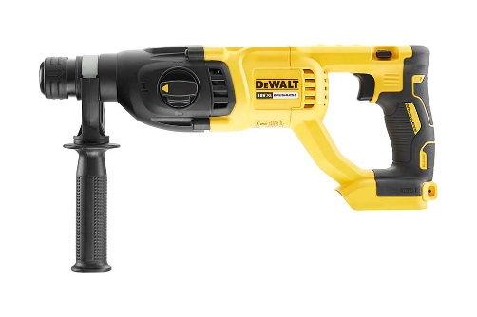

DCH 133 NT
18,0 Volt XR Akku-Kombihammer 26mm
- Innovative, bürstenlose Motor-Technologie - höherer Leistung, kompakteren
Abmessungen sowie höhere Lebensdauer
- Sicherheitskupplung zum Schutz von Anwender und Maschine
- Drehstopp für leichte Meißelarbeiten in Putz und Fliesen
- Schlagstopp für Bohrarbeiten in Holz und Metall
- Gummierter Handgriff und ausbalancierte Bauweise
- Serienmäßig in T STAK Box und als Basistype (ohne Akkus und Ladegerät) optimal geeignet bei bereits vorhandenen 18,0 Volt XR Li-Ion Akkus

Serienmäßiger Lieferumfang
- Zusatzhandgriff mit Bohrtiefenanschlag
- T STAK-Box

Technische Daten
Akku-Technologie | 18,0 Volt XR Li-Ion
Leerlaufdrehzahl (min-1) | 0 – 1.550
Leerlaufschlagzahl (min-1) | 0 – 5.680
Einzelschlagenergie (J) (EPTA 05/2009) | 2,6
Werkzeugaufnahme | SDS-plus
Max. Bohrleistung (mm) in
Beton | 26
Metall | 13
Holz | 30
Gewicht (inkl. Akku, in kg) | 2,9
EAN | 5035048664568
Triaxiale Vibration Hammerbohren in Beton (m/s²) | 12,9
Unsicherheitsfaktor K1 (m/s²) | 1,5
Schalldruckpegel LPA (dB(A)) | 83
Schalleistungspegel LWA (dB(A)) | 94
Unsicherheitsfaktor (dB(A)) | 3

